НА САЙТ
3 сентября 2021 года во Дворце учащейся молодежи Санкт-Петербурга состоялось заседание городского учебно-методического объединения руководителей отделений дополнительного образования профессиональных образовательных учреждений, находящихся в ведении Комитета по образованию, по теме «Отделение дополнительного образования профессиональных образовательных учреждений: цели и основные задачи 2020/2021 учебного года», в котором приняли участие руководители ОДОД из 20 отделений дополнительного образования ПОУ, находящихся в ведении Комитета по образованию.
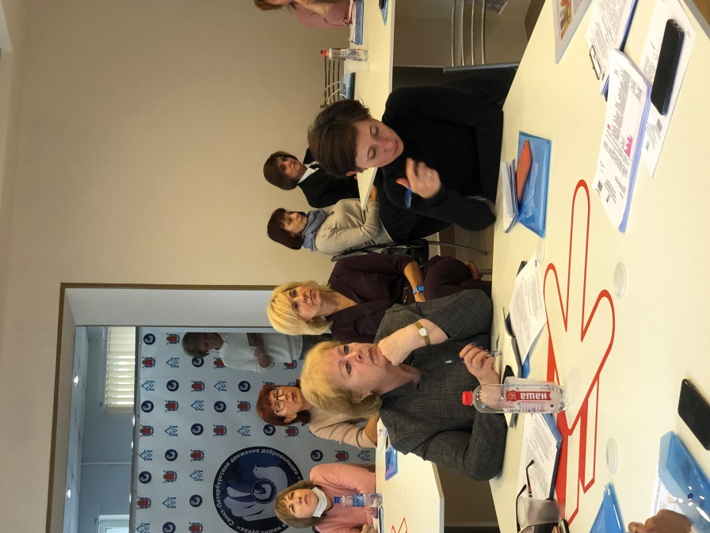
В настоящее время в базах ОДОД ПОУ реализуется 555 дополнительных общеобразовательных общеразвивающих программ с общим охватом более 10000 обучающихся. На заседании обсуждались новые перспективные направления работы ОДОД.

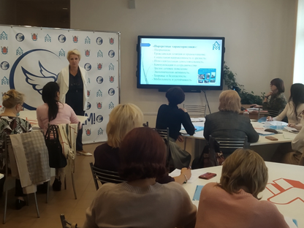

О новых формах организации работы отделений дополнительного образования профессиональных образовательных учреждений, о региональном проекте «Цифровая образовательная среда», об особенностях работы студенческих спортивных клубов рассказала руководитель городского учебно-методического объединения Теплякова Лариса Евгеньевна.
Методические рекомендации о проведении городского смотра-фестиваля отделений дополнительного образования профессиональных образовательных учреждений, находящихся в ведении Комитета по образованию «К истокам творчества и мастерства», посвященного народному искусству и нематериальному культурному наследию народов Российской Федерации представила методист Какунина Галина Владимировна.
Вопросы взаимодействия Опорных центров Дворца учащейся молодежи и развития добровольческого движения «Наше будущее в наших руках» обсуждались совместно с начальником отдела проектов и молодежных социальных инициатив Смирновой Александрой Валерьевной

